1、 解释 Linux 内核源代码的结构，以及根目录下的 Makefile 文件

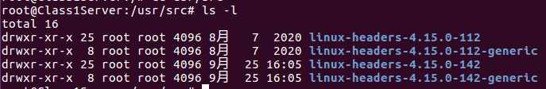

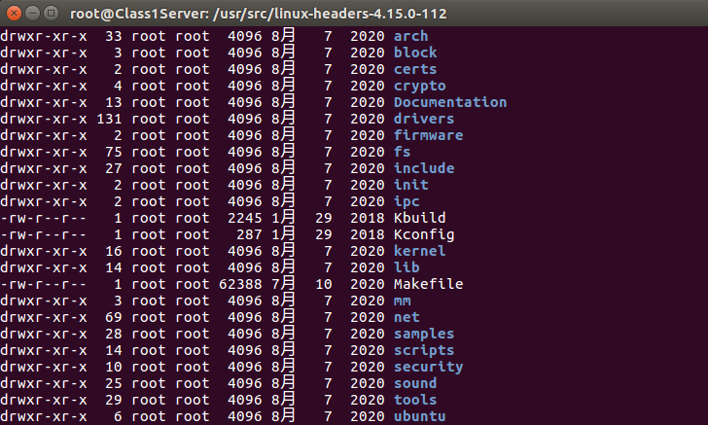

**arch：**这个子目录包含了此核心源代码所支持的硬件体系结构相关的核心代码。

**ipc：**此目录包含了核心的进程间通讯代码。

**include：**这个目录包括了核心的大多数 include 文件。另外对于每种支持的体系

结构分别有一个子目录。

**init：**此目录包含核心启动代码。

**mm** 此目录包含所有的内存管理代码。与具体硬件体系结构相关的内存管理代码

位于 arch/*/mm 目录下，如对应于 X86 的就是 arch/i386/mm/fault.c。

**drivers：**系统中所有的设备驱动都位于此目录中。它又进一步划分成几类设备驱

动，每一种也有对应的子目录，如声卡的驱动对应于 drivers/sound。

**fs：**Linux 支持的文件系统代码。不同的文件系统有不同的子目录对应，如 ext2

文件系统对应的就是 ext2 子目录。

**kernel：**主要核心代码。同时与处理器结构相关代码都放在 arch/*/kernel 目录下。

**net：**核心的网络部分代码。里面的每个子目录对应于网络的一个方面。

**lib：**此目录包含核心的库代码。与处理器结构相关库代码被放在 arch/*/lib/目录

下。

**scripts：**此目录包含用于配置核心的脚本文件。

**documentation：**此目录包含一些文档，起参考作用

2、 查找 GCC 使用的库文件和头文件存放的路径

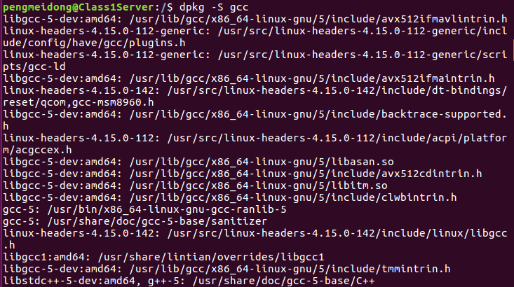

其中的.h 文件即为头文件，.so 等文件即为库文件，.gz 文件则为压缩包文件

3、 编写一个 C 程序，其功能是用户向系统输入一个简单的问候，然后系统以字母反序将

该问候显示出来

（1）新建文件夹 demo1，在其中新建 xx.c 文件

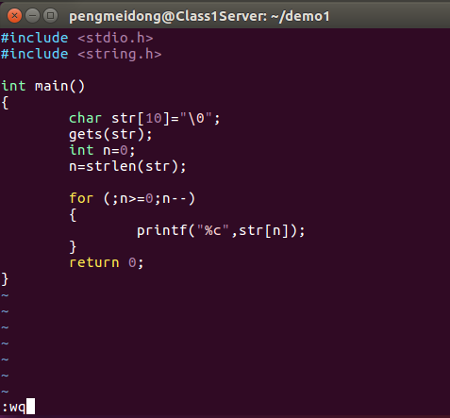

1. 新建 Makefile 文件



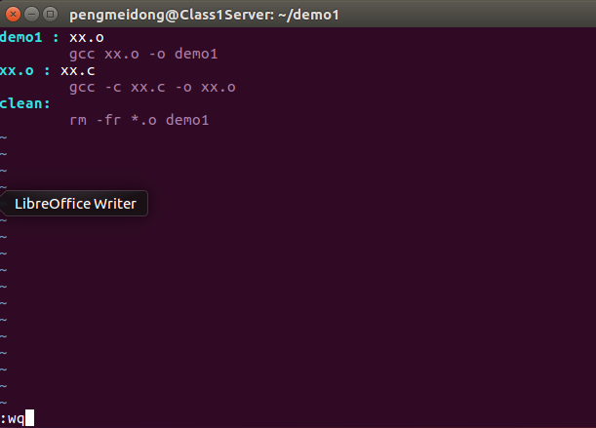

1. 编译

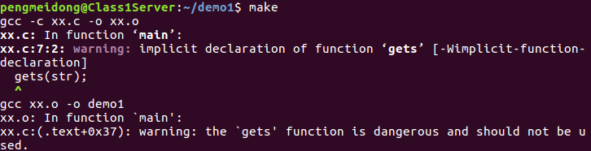

4、 编写一个 C 程序，其功能是从键盘输入三个整数，然后系统输出最大值、最小值和平均值（保留两位小数）。要求：使用函数功能及 Makefile 文件

1. 新建 demo2 文件夹，新建 yy.c 文件

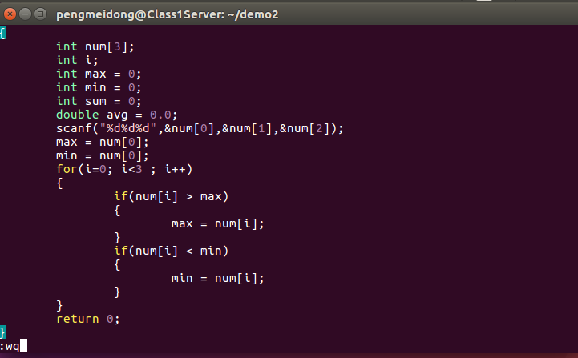

（2）新建 Makefile 文件

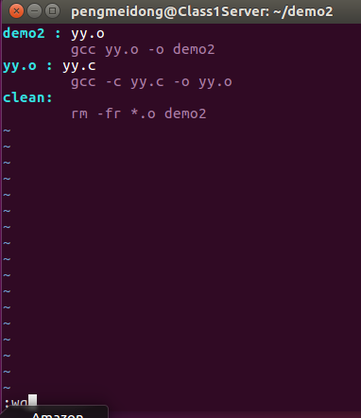

（3）编译



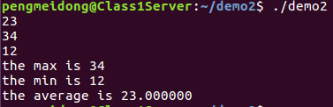

5. 编写一个多个文件的 c 程序，其功能是从键盘输入一个字符串 name，然后系统输出 Hello name[]

（1）新建 mypro 文件夹，进入该文件夹



（2）新建 greeting.h 文件

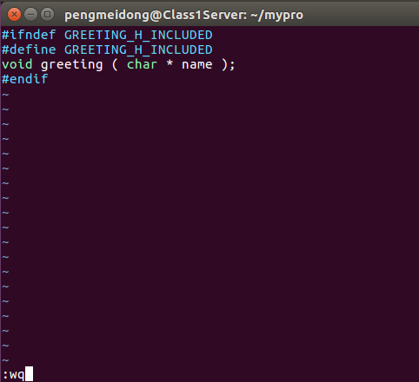

（3）新建 greeting.c 文件

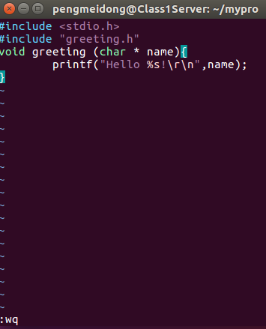

1. 新建 my_app.c 文件

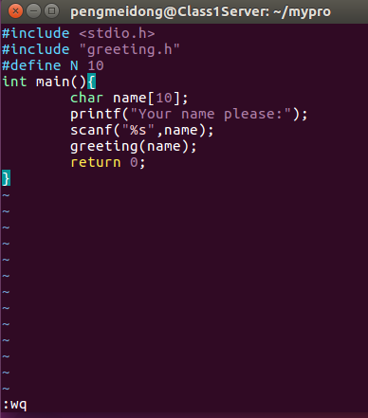

1. 新建 Makefile 文件

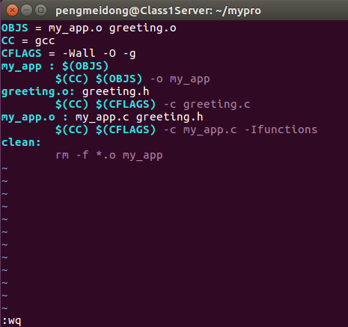

1. 编译，测试

